Конспект занятия по устранению оптической дисграфии.

Тема. Дифференциация букв б — д в предложениях.
Цели:
- Развитие зрительно-пространственных представлений,
- Закрепление дифференциации букв в — д на письме,
- развитие навыков фонематического анализа и синтеза, анализа структуры предложения по словам.

II. Содержательная часть:
Конспект занятия
Этапы занятия | Деятельность логопеда | Деятельность детей | Наглядный материал
- Организацион-ый момент  Соотношение звуков с их графическим изображением. | Здравствуйте ребята, поприветствуем друг друга.  Каждый день, всегда, везде,  На занятиях, в игре  Чётко, смело говорим  И тихонечко сидим.  - Ребята, я очень хочу, чтобы вы работали внимательно, активно и  продуктивно.  А послушайте загадку:  Кто по ёлкам ловко скачет  И влезает на дубы?  Кто в дупле орехи прячет,  Сушит на зиму грибы?  Какой первый звук в этом слове?  Уточнение артикуляции – согласный, звонкий, преграда – сомкнутые губы (Б – губы).  – Какие органы артикуляции работают при произнесении звука [б]?  Покажите какой буквой обозначаем звук [б]?  Из каких элементов состоит? (Выбрать из предложенных элементов на доске.)  Молодцы, а теперь послушайте еще одну загадку.  Кто в беретке ярко-красной  В чёрной курточке атласной?  На меня он не глядит,  Всё стучит, стучит, стучит.  – Какой первый звук в этом слове?  Уточнение его артикуляции – согласный, звонкий, преграда – кончик языка упирается в десны верхних резцов (Д – десны).  Покажите какой буквой обозначаем звук [д]?  – Из каких элементов состоит? (Выбрать из предложенных элементов на доске.)  Молодцы ребята!  Сегодня к нам в гости на наше занятие зашли лесные жители, кто это? Давайте еще раз вспомним.  Они помогут нам научиться различать б и д. | Дети повторяют хором и садятся  Белка  ребенок выходит и собирает прописную букву из элементов на доске  дятел  Белочка и дятел | 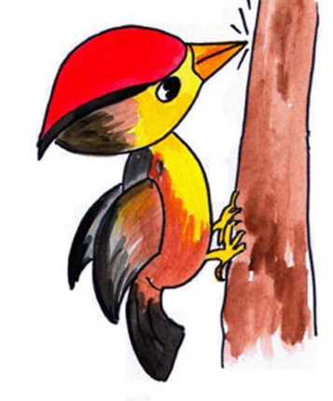
- Основной этап.  Закрепление сходства и различия букв б — д. | Ребята, давайте возьмем наши ручки и попишем с вами в воздухе буквы б и д, чтоб точно не забыть, как они пишутся. | Дети выполняют задание, на доске висит подсказка (из собранных элементов буквы б и д).
- Отгадывание буквы. | Ребята, а белочка предлагает вам задание, вам нужно отгадать по описанию о какой букве идет речь, слушайте внимательно.  Что за буква: кружок, а вверху слева петля? ...  Что за буква: кружок, а внизу  справа петля?  Молодцы! | Дети выполняют задание.  Б  Д
4. Работа со словами. | Ребята, а дятел приготовил для вас очень сложное задание, он зашифровал буквы. Букву б он зашифровал – ↑ , а букву д - ↓  Я сейчас вам раздам карточки (приложение №1), вам нужно расшифровать слова и записать их в тетрадь, но для начала нам нужно тетради открыть и записать число.  По окончанию проходит проверка.  (борода, бродил, бедро, добрался, бригада, блюдце, борьба, добавка).  Молодцы ребята! | Дети слушают, выполняют задание. | На доске висит подсказка как зашифрованы буквы б и д.
5.Отгадывание загадок. | Ребята, наша рыжая красавица приготовила нам загадки, давайте попробуем их отгадать.  Что за чудо – синий дом,  Окна светлые кругом,  Носит обувь из резины,  И питается бензином.  Какой звук слышится в этом слове — б или д? Какой он по счету?  В этом белом сундучище  Мы храним на полках пищу.  На дворе стоит жара,  В сундучище – холода.  Какой звук слышится в этом слове — б или д? Какой он по счету?  Дети записывают слова автобус и холодильник в тетрадях и подчеркивают буквы б и д. | Дети слушают отгадывают.  (Автобус)  (Холодильник) | 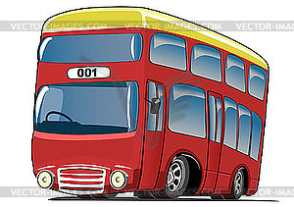  При отгадке на доску прикрепляется картинка.
6.Динамическая пауза. | Ребята, вы, наверное, устали? Давайте немного отдохнем.  Белки прыгают по веткам.  Прыг да скок, прыг да скок!  Забираются нередко  Высоко, высоко! (Прыжки на месте.)  Будем в классики играть  Будем в классики играть,  На одной ноге скакать.  А теперь ещё немножко  На другой поскачем ножке. (Прыжки на одной ножке. | Дети выполняют движения.
7.Работа с сюжетными картинками. | Ребята, пока мы отдыхали наши лесные жители приготовили для нас новое задание. Посмотрите на доску и найдите те предметы, в названиях которых есть буквы б-д и запишем слова к себе в тетрадь, и подчеркнем их.  (бант, яблоко, труба, дорога, дверь, ведро.)  Молодцы, отлично справились с заданием! | Дети выполняют задание. | 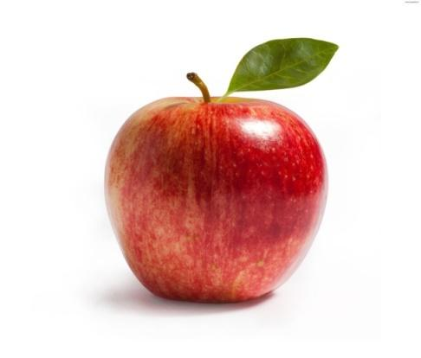  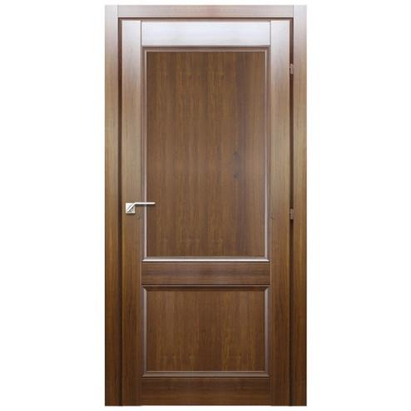  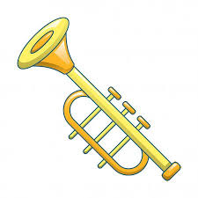
8.Работа с текстом. | Ребята, наши друзья приготовили вам последнее задание. Вам надо будет списать текст и вставить недостающую букву. Давайте вспомним если стрелочка показывает вверх какую мы букву пишем? А если вниз?  На лесной поляне.  Бог↓ан и Лю↑а ↑ыли на лесной поляне. Там ↑ыло много цветов. Желтые о↓уванчики, голу↑ые неза↑у↓ки, ↑елые ромашки ра↓овали глаз. Ря↓ом ↑ыл пру↓. По во↓е плавали ↑елые ле↑е↓и. Вот прилетела ↑а↑очка. Она села на ↑ерёзу. Потом полетела ↓альше. Бог↓ан и Лю↑а лю↑овались приро↓ой.  Молодцы ребята, вы отлично поработали сегодня, к сожалению, нашим героям пора возвращаться обратно в лес, они обещают, что еще раз придут к нам в гости. А наше занятие тоже подходит к концу. | Дети слушают, выполняют задание.
9. Итог занятия | Давайте вспомним, о чем мы сегодня говорили на занятии?  - Что общего в написании букв б-д? Чем отличаются?  - Какие зверюшки помогли запомнить отличие этих букв?  - В чём секрет отличия написания букв б-д?  - Как вы оцените свою работу? | Дети отвечают на вопросы.
Ритуал прощания. | А теперь мы улыбнемся,  Дружно за руки возьмемся.  И друг другу на прощанье  Мы подарим пожелание –  Знания ищи всегда  Умным станешь ты тогда! | Проводим ритуал прощания

Приложение №1

Карточка №1. ↑оро↓а, ↑ро↓ил, ↑е↓ро, ↓о↑рался

Карточка №2. ↑рига↓а, ↑лю↓це, ↑орьба, ↓о↑авка

